CIENCIAS NATURALES 1°BÁSICO CLASE 1
Profesora: Jessica Godoy Escobar. Correo: jgodoy@colegiodelreal.cl
Fecha: Semana 26 al 30 de julio de 2021. Tiempo estimado. 90 minutos.

OA 2
Reconocer la clasificación de ciertos animales según su alimentación: animales carnívoros, herbívoros y omnívoros.

Recordemos:

Ten presente:

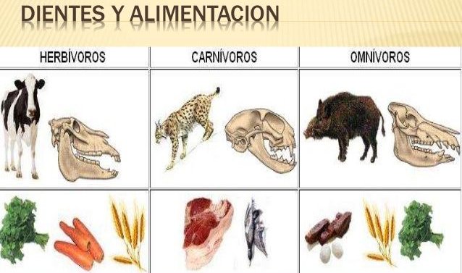

Ponte a prueba:

Recorta los siguientes animales.

